复习提纲
- 计算机网络发展的四个阶段及每个阶段的特征
第一阶段：面向终端的计算机网络
由于终端没有独立处理数据的能力，因此并不是真正意义上的计算机网络。但在这个阶段中，逐步开始了计算机技术与通信技术相结合的研究，是当代计算机网络发展的基础。
第二阶段：多主机互联计算机网络
处于这个阶段的计算机网络，主要特征在于运用了分组交换技术。
第三阶段：标准计算机网络
主要特征是网络中所有的计算机遵守同一种网络协议，突出了资源共享。
第四阶段：国际化的Internet
信息综合化和传输高速化是第四代计算机网络的特点。

- 计算机网络的定义、计算机网络的功能
通常采用的定义是：
计算机网络是用通信线路将分散在不同地点并具有独立功能的多台计算机系统相互连接，按照网络协议进行数据通信，实现资源共享的信息系统。
功能：
资源共享（硬件共享、软件共享、信息共享）、数据通信、提高系统可靠性和可用性、分布计算与协同工作。
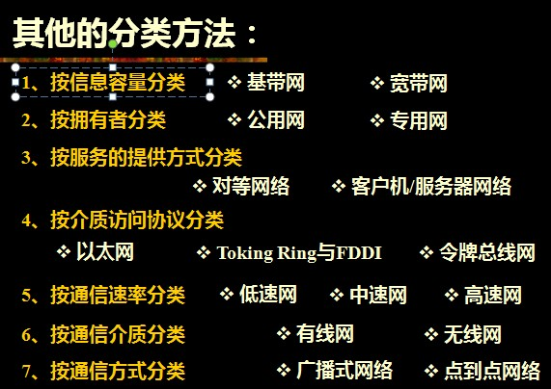
- 计算机网络的分类
按网络交换功能分类：
电路交换、报文交换、分组交换
按网络拓扑结构分类：
总线型结构、星型结构、环型结构
按网络作用范围分类：
局域网、城域网、广域网
- 电路交换、报文交换、分组交换的原理以及三种交换方式的比较
常用的数据交换技术有三种：电路交换、报文交换和分组交换。
电路交换：发送方和接收方在开始传输数据之前必须建立一条专用的物理通路，通信双方在数据传输过程中一直占用该通路，在数据传输完成后才释放该通路；
报文交换：发送方和接收方之间不需要建立专用的物理通路，发送方在发送报文时，要将接收方的地址添加到报文中一起发送，也称为存储转发；
分组交换：在发送报文前要将较长的报文划分为多个较小的等长数据段，然后以分组为单位采取存储转发方式传输。
比较
电路交换 建立通路后，传输延迟短并固定，适用于实时信息、大容量且连续的数据传输 ；
报文交换 适用于线路带宽比较高的情况，可靠灵活，但延迟大；
分组交换 缩短了延迟，也能满足一般的实时信息传送。在高带宽的通信中更为经济、合理、可靠。是目前公认较（最）好的一种交换技术。

- 虚电路工作方式和数据报工作方式的比较 书P33
虚电路交换方式是一种面向连接的服务提供方式。在数据传输之前要建立一条逻辑连接、虚电路方式建立了逻辑通信连接，适合持续时间段的数据通信
数据报交换方式是一种无连接的服务提供方式。分组数据报方式具有灵活性。有效性。尤其对于网络状况不稳定或者拥塞情况具有极好的适应功能，数据报方式避免建立线路的额开销，尤其适合小量分组的情况。

- 计算机网络的逻辑结构
从逻辑上计算机网络可以划分为通信子网和资源子网两层。

- 资源子网与通信子网的组成、功能以及相互之间的关系
组成
通信子网包括通信控制处理机、通信设备和通信线路等
资源子网主要包括主机、终端、通信子网接口设备以及软件等

功能
通信子网为资源子网提供信息传输服务，资源子网上用户间的通信是建立在通信子网基础上的。
关系
没有通信子网，网络不能工作；而没有资源子网，通信子网的传输也失去了意义。通信子网为资源子网服务，资源子网直接为用户服务。

- 计算机网络的基本组成
计算机系统、数据通信系统、网络软件及协议

- 计算机网络分层的优点
各层之间相互独立、灵活性好、促进标准化

- 网络协议的三要素
网络协议主要由3个要素组成：
语法：是指数据与控制信息的数据结构或格式。
语义：表明需要发出何种控制信息，以完成相应的响应。
时序：对事件实现顺序的详细说明。

- 计算机网络体系结构的定义
通常把网络协议及各层功能和相邻接口协议规范的集合称为 ——计算机网络体系结构

- 实体、服务的概念
实体是指网络中发送或接收信息的设备或进程，在大多数情况下是一个特定的软件模块；
服务是下层通过层间的接口为上层提供其实现的某种特定功能。

- OSI参考模型的划分以及各层的基本功能
物理层：二进制传输
数据链路层：访问介质
网络层：地址和最佳路径
传输层：端到端的连接可靠性
会话层：主机间通信
表示层：数据表达
应用层：触及到应用程序的网络业务

- 物理层的特性
物理特性（机械特性）、电气特性、功能特性、规程特性

- OSI参考模型中各层数据传输的单位
物理层——比特（bit）
数据链路层——帧（frame）
网络层——数据包（packet）
传输层——数据段（segment）/（报文）
会话层、表示层、应用层 是传输层基础上进行的应用，传输的都是报文

- 网络层的路由选择算法（两种）
静态路由选择
动态路由选择

- TCP/IP协议分层结构以及各层的功能及其常用的协议
应用层 HTTP TELNET FTP SMTP DNS
传输层 TCP UDP
网络层 IP 网络接口层ARP RARP
- IP地址的构成、书写格式以及规定
规定：
网络编号：
网络编号必须唯一
网络编号不能以十进制数127开头
网络编号的第一段不能都设置为1 或0
用十进制数表示时，A类地址第一段范围为1～126，
B类地址第一段范围为128～191，
C类地址第一段范围为192～223
主机编号：
对于每一个网络编号来说，主机编号是唯一的
主机编号各个位置不能都设置为1或0

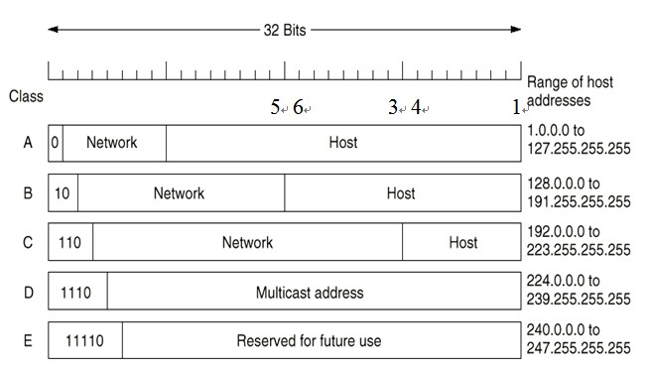
- IP地址分类以及各类地址的适用范围

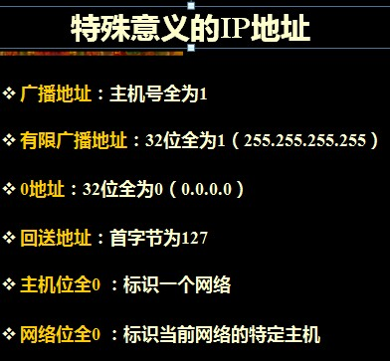
- 特殊意义
的IP地址

- 子网掩码的概念、作用
子网掩码是用来将网络划分成若干个子网时定义的子网屏蔽
子网掩码的作用是划分IP地址，以形成扩展网络号和主机号两部分，即采用子网掩码来分离子网的网络号和主机号。

- A、B、C类地址的默认子网掩码
A：255.0.0.0
B：255.255.0.0
C：255.255.255.0

- 子网划分以及子网掩码的确定
1、先要确定要建立5个子网所需要的子网位数
2、验证各个子网所能容纳的主机数是否满足要求

- 地址解析协议ARP的作用和工作过程
ARP协议用于在以太网中解决网络层地址（IP地址）与数据链路层地址（MAC地址）的映射问题。
工作过程分两种情况：在本地网络工作；跨网段工作
- 域名的命名机制、语法格式以及域名解析过程（两种方式）
域名系统采用层次型命名机制，各层次分别授权给不同的机构，进行管理，各层次自左至右越来越高
域名的语法格式：主机名 N级子域名 N-1级子域名……2级子域名 1级子域名
将域名映射为IP地址的过程就称为“域名解析” 。
域名解析过程：递归方式、迭代方式

- 局域网的分类
按局域网的逻辑拓扑结构分类
以太网、令牌环网
按照网络的通信方式分类
专用服务器局域网（Server-Based）
客户机/服务器局域网（Clinet/Server）
对等局域网（Point-to-Point）

- 双工和半双工的概念
全双工：在同一时间内通信双方都能够发送或接收信息
半双工：在同一时间内通信双方中只能有一方发送或接收信息

- 局域网的组成
硬件系统
软件系统

- 网络适配器的作用
网络适配器即网卡。作用：
代表固定的网络地址，完成计算机内部与网络间的数据转换
- 同轴电缆的组成和分类
组成：由内到外为中心铜线、绝缘层、网状屏蔽层、塑料封套；
分类：
基带同轴电缆 、宽带同轴电缆
同轴粗缆、同轴细缆

- 双绞线的组成和分类
组成：
由两根具有绝缘保护层的铜导线组成的
分类：
屏蔽双绞线（STP，Shielded Twisted Pair）
非屏蔽双绞线（UTP，Unshielded Twisted Pair）

- 光纤的组成和分类
组成：由内到外由纤芯、色层和护套组成
分类：
按芯线的数目分为单芯光纤与多芯光纤
按照传输的模数不同分为单模光纤和多模光纤

- 中继器、集线器和交换机的作用
中继器：
保证有用数据的完整性，并在一定范围内传送
集线器：
集线器是星状拓扑结构网络的中央连接单元
集线器是一个共享的中继器
集线器可以对网络进行集中管理和监视

交换机：
可以在现存网络基础上增加带宽和提供桥接能力。
将一个网络从逻辑上划分成几个较小的段并解析传输数据包中的MAC地址，能记忆哪个地址接在哪个端口上，从而实现传输数据包的有目的的转发，而不会影响其他端口的工作。

- 局域网常用的介质访问控制方法
（以太网）介质访问控制方法：CSMA/CD；
（令牌环网）介质访问控制方法：Token Passing ；

- 载波监听/冲突检测（CSMA/CD）的基本设计思想
讲前先听、边讲边听、冲突重发、按址接收

- 令牌环网和令牌总线的介质访问控制方法
介质访问控制方法的主要内容有两个方面：一是要确定网络上每一个结点能够将信息发送到介质上去的特定时刻；二是要解决如何对共享介质访问和利用加以控制。
常用的介质访问控制方法有三种：总线结构的带冲突检测的载波侦听多路访问CSMA/CD方法、环型结构的令牌环（Token Ring）访问控制方法和令牌总线（Token Bus）访问控制方法。

- 常用局域网（10Base2、10Base5、10BaseT）的含义
含义：最前面的数字指传输速率，BSAE指基带传输，最后以若为数字表示最大传输距离，字母则表示介质类型和工作方式
10Base2细缆以太网
10Base5粗缆以太网
10BaseT使用无屏蔽双绞线连接以太网。

